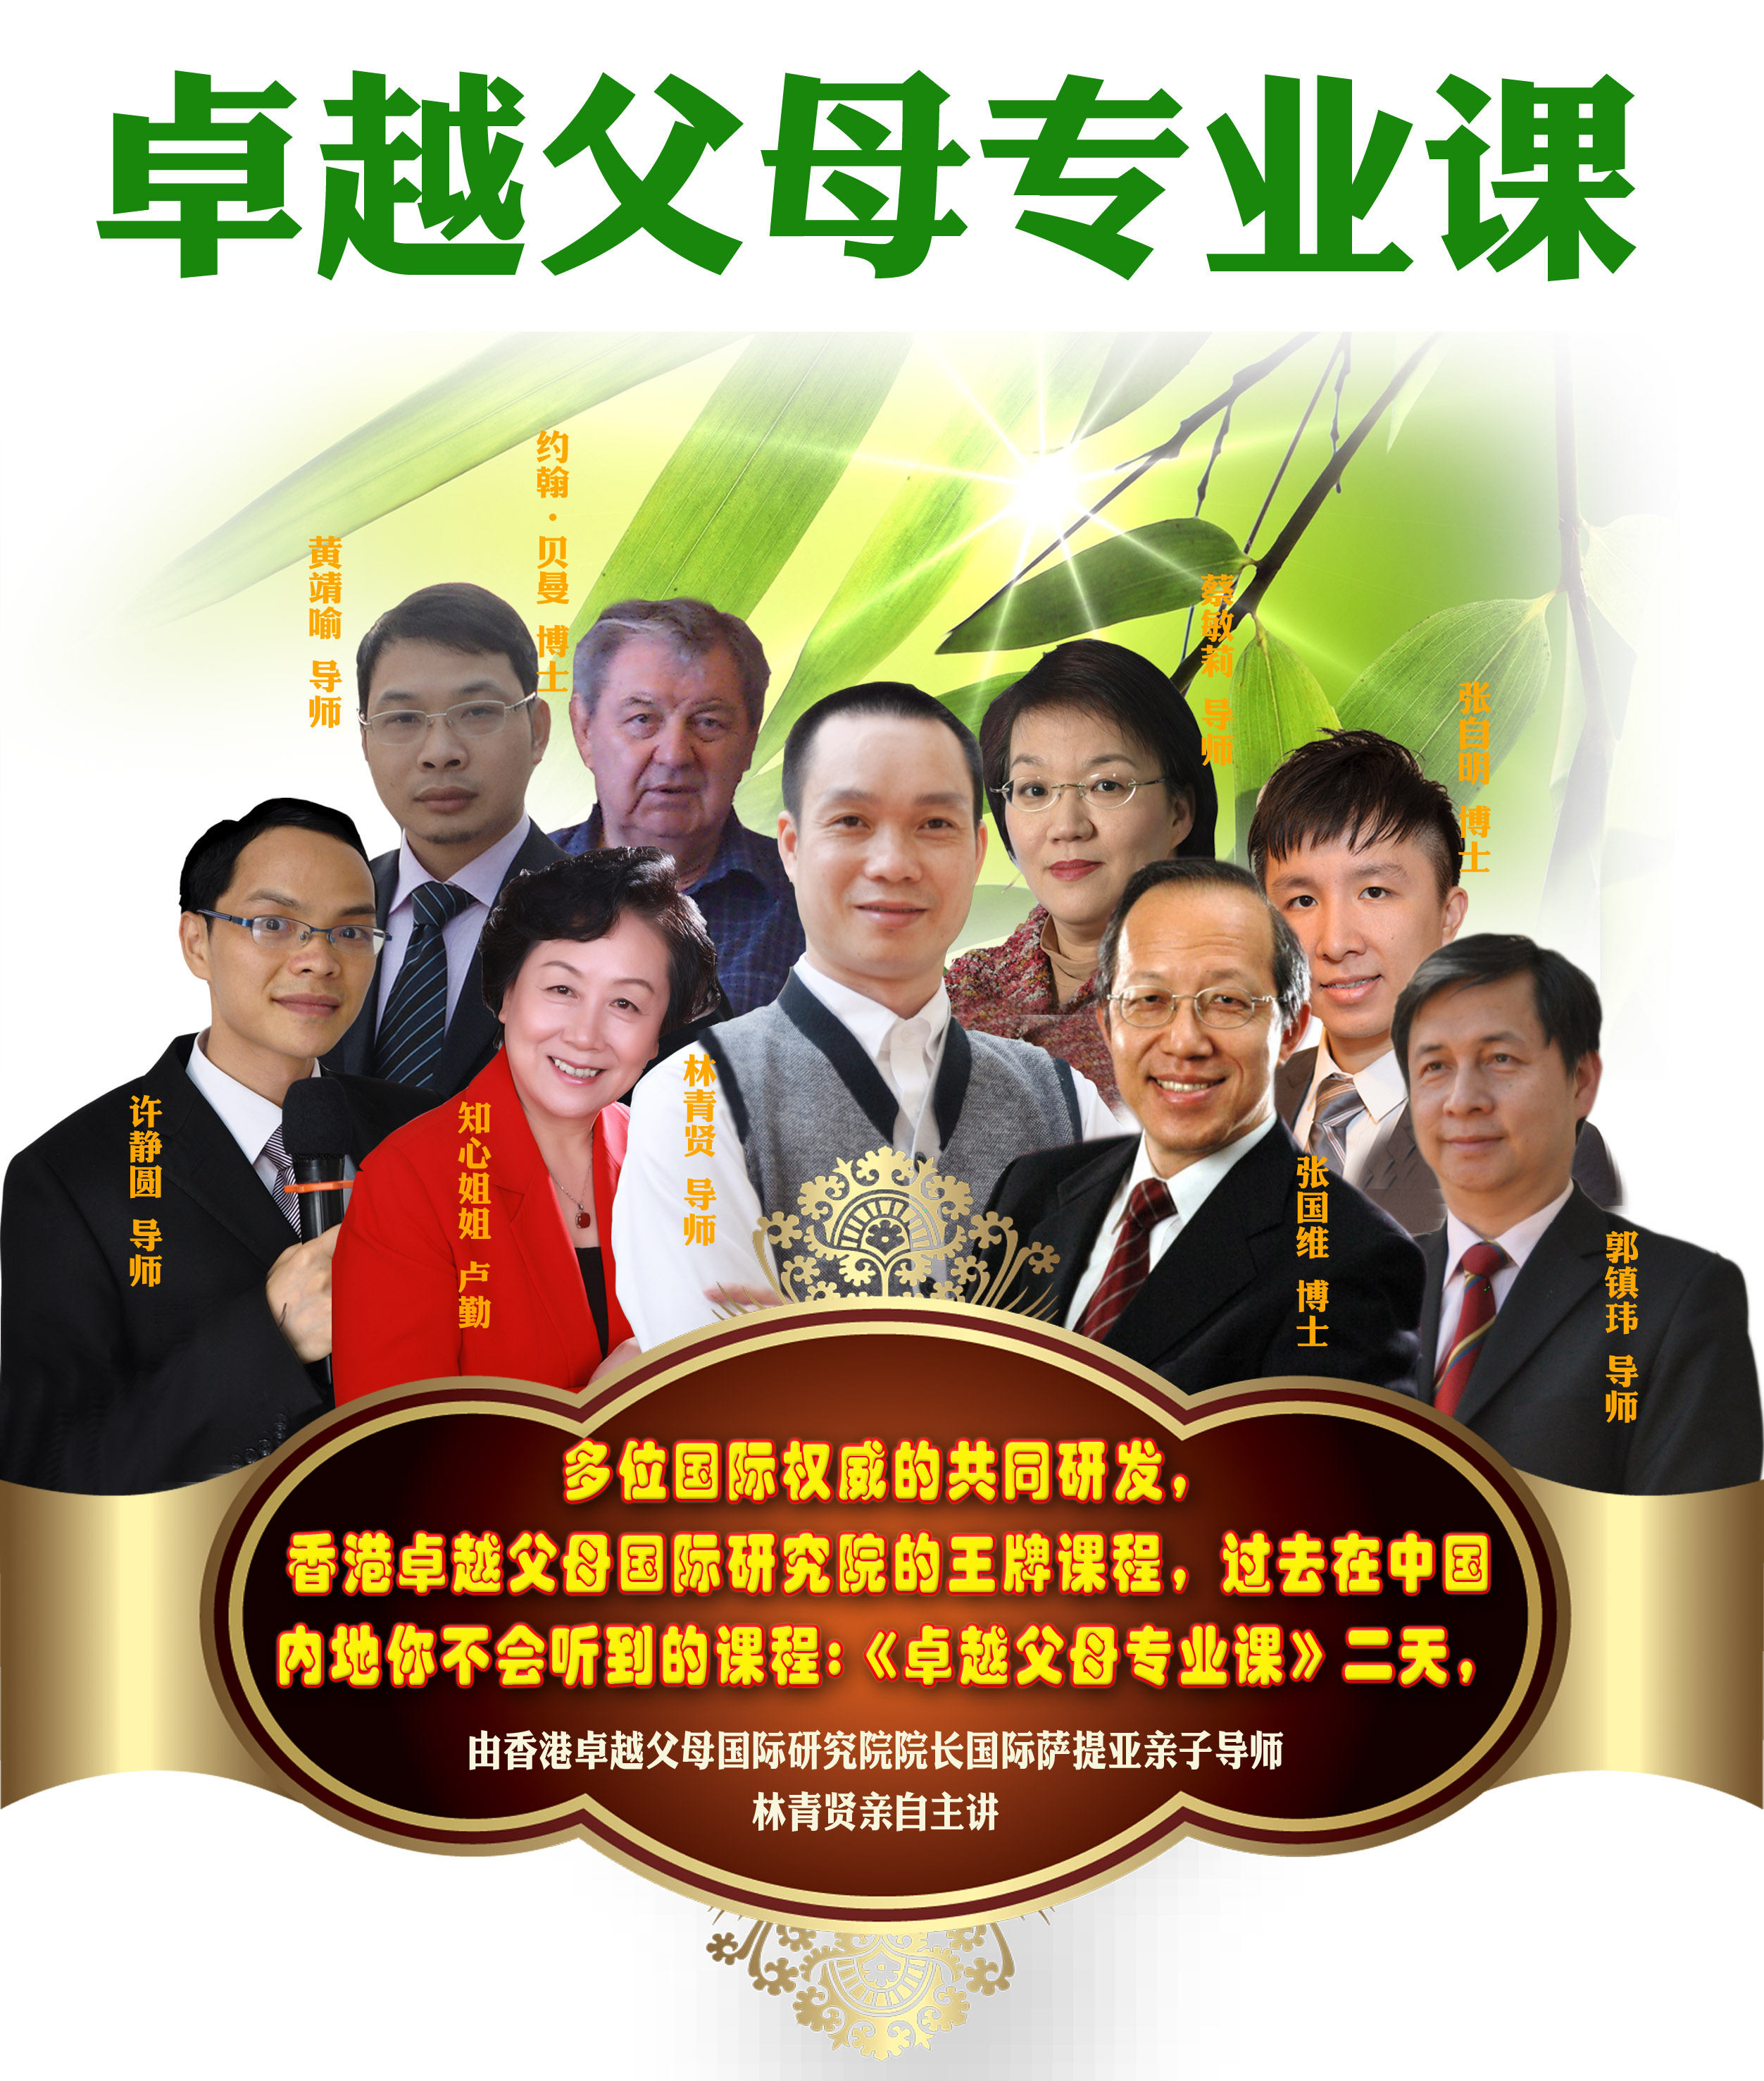

****************************************************************************
同步三地开展：南方广东、北方北京、西南贵州
****************************************************************************
课程来源：萨提亚女士是举世知名的心理治疗师和家庭治疗师，也是美国家庭治疗 (Family Therapy)发展史上最重要人物之一，她是第一代的家庭治疗师，从上世纪五十年代起已居于领导地位，向来被视为家庭治疗的先驱 (Goldenberg 1985)，甚至被誉为「家庭治疗的哥伦布」(McLendon 1999)，这是一套由萨提亚女士传承的国际家庭教育体系，让你全面读懂“人格的说明书”。

★★★★★ 国际级导师课程研发团队★★★★★
林青贤导师  ◆香港卓越父母国际研究院院长  ◆国际萨提亚亲子导师  ◆合智大晟国际教育集团总裁  ◆百万畅销书《感恩课》作者 | 张国维博士  华人NPL权威，香港卓越父母国际研究院、中国NLP学院王牌导师；1983年获美国NLP大学颁发“特别授权导师”；全球只有16人享有此荣誉。
知心姐姐 卢勤  中国家庭教育畅销书第一名作家，30多年的家庭教育经验，原中国少年报主编，中国社会科学院新闻学研究生，国家电视台“知心姐姐”栏目主持人，52岁创办《知心姐姐》杂志。香港卓越父母国际研究院特聘专家。 | 蔡敏莉导师  蔡敏莉女士是20多年前把萨提亚家庭治疗带进中国的第一人，中国国际萨提亚学院院长、创始人。著名萨提亚模式治疗专家，英国心理学荣誉学士，香港资深执业辅导员。香港卓越父母国际研究院特聘专家。
郭镇玮导师  台湾幸福五力系统创始人，香港卓越父母国际研究院亲子教育专家；《幸福婚姻》《决定孩子一生的七项能力》社交课程核心讲师；《成功辅导孩子提高学习力》核心讲师。 | 张自明博士  华人NPL权威张国维博士大儿子，留美博士，主修心理學，熱衷於研究人類性格及人際溝通，師承美國史丹福大學教授 David Daniels 和九型人格一代宗師Helen Palmer。现是香港卓越父母国际研究院青少年教育国际导师
许静圆硕士  暨南大学硕士；香港卓越父母国际研究院青少年教育专家；七项能力系统创始人；《决定孩子一生的七项能力》教材主编。  新加坡商财系统顶尖导师。 | 黄靖喻导师  香港卓越父母国际研究院亲子教育专家；全民感恩教育发起人；国家注册心里咨询师；青少年心灵成长教练；国内知名潜能开发训练师。

- 这不是一般只讲几个教育观念的讲座，也不是推销亲子产品的推广类课程。
★★★★★★★★★★★★★★★★★★★★
这是国际权威级别的亲子心理学课程，你会为更了解人性而感到喜悦，甚至发现原来人就是这样的简单！通俗易懂，结合实际，所讲的就发生在身边。----------------------------------------
你可以有能力解析孩子所有的行为背后的动机，很多学员说，上完课后不仅学会了教导孩子，意外的发现更了解老公或老婆了？过去为什么总是争吵？为什么感觉跟父母亲而不密？人际关系里为什么不得人心？原来早就有答案了，这个课程应该普及全中国帮助更多的家庭。

我们试试来思考一下以下的问题：
1、人生问题：
为什么有些人年纪越来越大了，反而有时会觉得越来越不开心了？
为什么有些人的行为模式像一条公式一样不断的重演着，似乎看到他的命运轨迹？
为什么社会有不同的层级，每人个都想成为社会的上层，但为什么不是每个人都做到呢，谁在决定人的社会层级呢？
为什么夫妻之间会有那么多的价值观冲突呢？怎么才能获得真正的幸福？
为什么我们都曾经历过孩童时代，但在亲子关系里我们还是那么多的不明白呢？
为什么有些家族的气场很大，有些却很混乱呢？
2、亲子问题：
为什么哥哥不肯让玩具给妹妹玩呢？
为什么越是骂孩子“不听话”，孩子就是越“不听话”呢？
为什么妈妈天天陪在孩子身边一起做功课的，孩子成绩也不好呢？
为什么有些孩子接受不了批评呢？
为什么孩子总是说谎呢？
为什么孩子会叛逆呢？
为什么孩子跟同学就很好聊，跟爸妈就不好聊呢？
为什么爸妈为孩子想尽了一切，但孩子还是不孝顺呢？
为什么孩子没有什么目标呢？

我们是在真正爱孩子吗？我们又如何的爱孩子呢？
- 华人NLP权威张国维博士说：“有一天人在天堂，钱在银行，我们才发现过去为什么不早点读懂生命呢？”
（你不需要有心理学基础和高学历，通俗易懂，结合生活案例，课程氛围轻松愉快，香港风格：课堂中间还有茶点。。）

课程的框架：《卓越父母专业课》二天：
第一天早上：
孩子日常性问题深层次剖析
0-18岁每个关键期的心理发展特点及对应的方式
第一天下午：
性格形成的形因及家庭模式对人一生的影响
情绪能量与孩子生命力的关系
如何帮助孩子发挥创造力和释放压抑的生命力，找回学习、生活等正面动力
第二天早上：
情感银行对人一生命运的决定意义
决定孩子一生的七项能力是那些及怎样培养：领导力、生存智慧、学习力、财商、自我管理、社交与沟通、全球拓展思维
第二天下午：
人的思想、感受及内心期待与渴望是如何作用于人的一生的？
如何看到人的外在行为及听到说的话就了解背后的意义？
偏差行为的成因及处理
课后学员分享：
中山李女士:自从听了林老师的那次讲座，我感觉受益匪浅，我提了许多做家长经常遇到的问题,老师都给出了精彩的解决方法。我和我老公都发现我们以前对于孩子教育太失败了，我们没有抓住孩子关键时期的教育。后来我们用老师教的方法跟孩子沟通，效果非常好，孩子比以前好沟通了，家里欢笑多了，孩子成绩也提高了。我们和孩子都一起成长起来了！感恩您林老师，但愿更多家庭能因您受益。

江门丘女士:最重要的是，林老师的课程给我们的不是抽象的理论、而是生动具体的体验和有着很强实操性的经验方法。以前感觉自己学历高懂很多东西，可是在遇到孩子的教育棘手问题，就经常到处找方法。这次学了林老师的课，我想以后再遇到亲子问题，我也是良师了。
北京陈园长:我做了30年的幼儿园教育，快退休了，真的没想到，以为自己是专家了，这次真的碰到专家了，有很多我过去一直在想的问题，既然林老师这么简单的就给解开了，父母研究院真的配得起这个名字。很期待继续上后面的三天父母教练升级课程。

珠海林丹:在知识经济时代，我觉得西方的教育体系非常成熟，但是在中国我们依然过分教孩子“志在分数”。林老师的课程教了我们很多在这个时代培养孩子七大能力的关键点；告诉我们如何引导孩子快乐地学习，高效的学习并与生活结合， 同时又能从中习得孩子未来必不可少的社会生存能力。
刘先生（北京）: 过去我了解过萨提亚家庭治疗模式，但是并没有能够深入和应用到家庭和生活中。直到我遇到了林老师。我认为，林老师是当前中国萨提亚导师中最擅长把复杂理论系统简单化和实用化的专家。 我学会了如何提升自我价值、改善沟通及帮助自己和家人活得更人性化，而不只求消除症状，现在我的目标是个人达致身心合一，内外一致，做一致性的父母。

林小姐(中山)：我非常感恩，参加完之后才发觉真的是很有用。家庭治疗就是从系统方面着手，更全面地处理个人身上所背负的问题。还有孩子七项能力系统的课程。我也从中学到了非常多。这套系统让我的孩子很全面的发生了转变，孩子更乐观自信，学习能力也上去了。不只是孩子，我认为父母们也需要一起学习这些生存能力。总之，这使我们的婚姻和亲子关系更加的和谐、美满和幸福！

香港卓越父母国际研究院定位：
汇集全球最好的亲子教育资源和理念，成就中国三代家庭，让中国持续强盛。

目标在2017年底前在中国培养300万的专业家长，我们期望把最好的课程最大量的人群受益，我们期望不要被价格挡住了大部份的有希望的人走进卓越父母之门，所以做了一个重大的决定：

香港4800元的两天课程，本月在国内只需每场前100名免学费，只需交纳场地赞助费500元/人即可，让更多中国人了解全球最先进的亲子体系。

林青贤 导师 简介
林青贤，香港卓越父母国际研究院院长、国际萨提亚亲子导师；合智大晟国际教育集团总裁；百万畅销书《感恩课》作者。
林老师是目前中国极少数对萨提亚家庭模式深入研究并实际运用到亲子领域的国际级导师，被誉为中国目前最懂“人格说明书”的导师。多年从事教育培训工作， 林老师深感一个人的命运取决于人格，人格的形成往往在小时候的不经意间，要真正帮助一个人需要从孩子时候就开始，否则人格一旦形成成年后需要花巨大的代价也不一定有效，现代父母的困惑让林老师决定要推广正确的教育理念帮助更多的父母孩子。
多年来，林老师先后学习人格分析、NLP神经语言、萨提亚模式、行为心理学、生命重塑系统等学科，领导国际最顶尖的导师团队总结出一套行之有效的国际顶尖父母孩子训练系统，并亲自力行。为父母写出《感恩课》、为社会助养1000名孩子并让孩子接受顶尖训练，一个致力于终身教育事业的人。
上课资讯
课程费用：原价4800 元/人，本月前100名免学费，只需交纳场地赞助费500元/人
开课时间：2013年 月 日
上课地点：广东中山
课程对象：家长
联系人： 钟老师 手机：15907615586 0760-88795295

